Sociedad Paraguaya de Infectología
SOLICITUD PARA RECERTIFICACIÓN

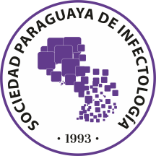
Dr. Stela Samaniego Nielebock.
Presidente
Sociedad Paraguaya de Infectología
Presente

Por la presente solicito a Ud. y Miembros del Consejo Directivo sea considerado mi currículum y constante participación en Actividades de Educación Médica durante el periodo: _______________________, para acceder a la Recertificación en Infectología:___________________

INFORMACIÓN PERSONAL
Nombre y Apellido:
Nacionalidad: Edad:
C.I.Nº: |  | Estado Civil:
Correo electrónico:
Dirección:
Celular: |  | Ciudad: | País:
INFORMACIÓN LABORAL
Institución Privado:
Cargo: | Ciudad: |  | Tel.:
Institución Pública:
Cargo: | Ciudad: |  | Tel:
ESTUDIOS DE PRE GRADO
Institución:
País: Ciudad:
Título Obtenido: |  |  | Año:
Registro Profesional Nro:
ESTUDIOS DE POST GRADO
Institución: |  |  | Año:
Especialidad:
Institución: |  |  | Año:
Especialidad:
Institución: |  |  | Año:
Especialidad:
CERTIFICADO POR LA SPI EN FECHA:
………………………………………………………..
Firma y Aclaración del Solicitante
*Adjuntar fotocopia de los certificados correspondientes

